ПАМЯТКА
для организатора в аудитории в день проведения экзамена

Начало и проведение экзамена
- Явиться в ППЭ с паспортом не позднее 8-00 и зарегистрироваться у ответственного организатора на входе в ППЭ (личные вещи оставить в отведенном месте хранения).
- Пройти не позднее 8-30 инструктаж у руководителя ППЭ по процедуре проведения экзамена.
- Получить у руководителя ППЭ: А) информацию о распределении по аудиториям и назначении ответственных организаторов; Б) о продолжительности экзамена и сроках ознакомления с результатами; В) формы для проведения экзамена в аудитории, инструкции для организаторов и участников экзамена, таблички с номерами аудиторий, черновики, возвратный доставочный пакет (ВДП) для упаковки бланков участников после проведения экзамена.
- Не позднее 9-00 пройти в свою аудиторию, проверить ее готовность.
- В аудитории:
-вывесить у входа в аудиторию список участников ГИА;
-раздать на рабочие места участников черновики (два листа на каждого участника);
-оформить на доске образец заполнения регистрационных полей в листах (бланках) ответов;
- При входе участников в аудиторию сверить данные документа, удостоверяющего личность участника, со списком (если есть расхождения в персональных данных, заполнить форму
ППЭ-12-02).
- Проследить, чтобы участник занял строго отведенное ему место, чтобы участники не менялись местами.
- Напомнить о невозможности иметь при себе запрещенные предметы и аппаратуру.
- Провести инструктаж участников экзамена. Первая часть – с 9-50 до 10-00 (порядке проведения экзамена).
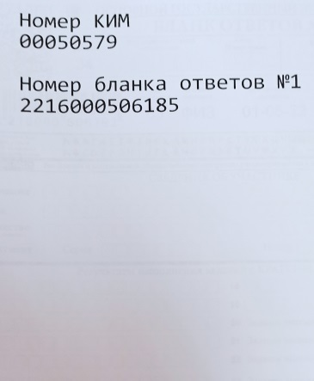
- Выдача ЭМ (не ранее 10-00): А) продемонстрировать целостность упаковки;
Б) выдать участникам ЭМ комплектом, который состоит из бланка ответов №1, бланка ответов № 2 (лист 1, лист 2), листов КИМ (комплекты разделены контрольным листом (см. рисунок)
ВНИМАНИЕ! Никаких других действий с комплектами, кроме выдачи участникам, производить нельзя! Строго запрещается нарушать комплектность бланков и КИМ!
- Провести вторую часть инструктажа с заполнением регистрационных полей бланков. (Инструкция на столе у организатора.) Регистрационные поля бланков у всех участников должны быть заполнены до объявления о начале экзамена!
- Объявить начало, продолжительность и время окончания экзамена и зафиксировать их на доске.
- Во время экзамена в каждой аудитории присутствует не менее двух организаторов.
- Следить за порядком и состоянием участников во время проведения экзамена.
- Запрашивать из Штаба и выдавать дополнительные бланки ответов участникам по инструкции.
- Принимать ЭМ у участников, досрочно завершивших выполнение экзаменационной работы.
- За 30 и за 5 минут до окончания экзамена сообщить участникам о скором завершении выполнения экзаменационной работы и напомнить о переносе ответов из черновиков и КИМ в бланки.
- За 15 минут до окончания выполнения экзаменационной пересчитать испорченные КИМ, неиспользованные черновики, отметить в протоколе проведения экзамена неявку участников, а также проверить отметку фактов удаления с экзамена или незавершения выполнения экзаменационной работы, ошибок в документах (при наличии).
- После истечения времени экзамена, объявить о его окончании и:
- собрать у участников ЭМ: бланки ответов в строгой последовательности: Бланк ответов № 1, Бланк ответов №2, ДБО (при наличии); использованные КИМ (все листы); черновики.
- в случае если на бланке ответов №2 (лист 1, лист 2) и ДБО имеются незаполненные области (за исключением регистрационных полей), необходимо поставить "Z".
- заполнить протокол проведения экзамена в аудитории, получив подписи у участников экзамена.

Завершение экзамена

После того как все участники покинули аудиторию, ответственному организатору необходимо:

1. Пересчитать собранные ЭМ, при этом строго сохранять комплектность и последовательность бланков.
ВНИМАНИЕ!
Бланки, полученные от участника, должны быть сложены в следующем порядке:
бланк ответов №1,
бланк ответов №2,
дополнительный бланк ответов №2 (при наличии).
Далее следует комплект бланков следующего участника.

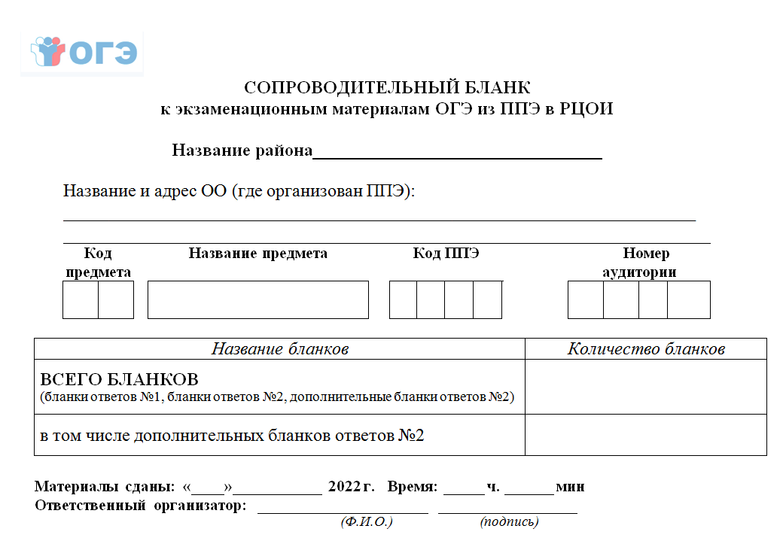
2. Упаковать в бумажный возвратный доставочный пакет (ВДП) бланки, полученные от участников.
В ВДП с бланками категорически запрещается вкладывать какие-либо иные материалы, скреплять комплекты, менять ориентацию бланков.
ВНИМАНИЕ!
10
0 051
00 10
МКОУ СОШ №1г.Суровикино
г.Суровикиноул.Звездная, 20
3 4
1 8
ЛИТЕРАТУРг.Суровикино
3 105.20 21
1 0
1 0
1 0
0 3
43
Бланки всех участников должны находиться в указанном порядке и должны быть обращены лицевой стороной к стороне вскрытия возвратного доставочного пакета (ВДП).
Заполнить сопроводительный бланк пакета с бланками (см. рисунок). Запечатать возвратный доставочный пакет (ВДП) с бланками участников.

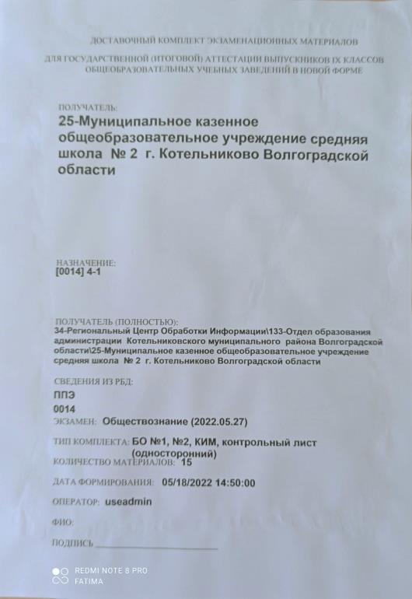
3. Сложить в бумажный конверт, из которого были выданы комплекты ЭМ, только использованные участниками КИМ (листы с заданиями по порядку, после которых следует контрольный лист, который отделяет один комплект от другого).
На бумажном конверте необходимо указать количество КИМ по числу участников, которые присутствовали в аудитории. Количество упакованных и указанных в сопроводительном бланке комплектов должно соответствовать числу участников экзамена, которым были выданы ЭМ.

4. Сложить неиспользованные и испорченные/бракованные комплекты экзаменационных материалов (при наличии) для передачи руководителю ППЭ для последующей упаковки в штабе ППЭ.
12

5. Сложить использованные черновики в файл для передачи руководителю ППЭ для дальнейшей упаковки в штабе ППЭ.

6. Неиспользованные ДБО, конверты, черновики сдаются руководителю ППЭ.

7. После передачи всех экзаменационных материалов и форм в Штабе ППЭ, с разрешения руководителя организаторы покидают ППЭ.

